Miércoles
01
de marzo

Cuarto de Primaria
Matemáticas

Listones de colores

Aprendizaje esperado: identificación de fracciones equivalentes al resolver problemas de reparto y medición.

Énfasis: identifica la fracción o expresión equivalente a otra dada con ayuda de material concreto.

¿Qué vamos a aprender?

Estudiarás más acerca de las fracciones equivalentes.

¿Qué hacemos?

En la sesión de hoy trabajarás con fracciones además de medios, cuartos y octavos se incluirán tercios, quintos y séptimos.

¿Sabes leer los números de esta lista?

- ½ metro de listón rojo.
- ¾ metro de listón verde.
- ¼ metro de listón rosa.

¿Sabes cuánto es un metro? Recuerdas, ¿Qué es una fracción?

Una fracción es un número que se obtiene de dividir un entero en partes iguales, como por ejemplo ¼

Ahora observa esta imagen, en ella puedes ver que una fracción se forma por un numerador y un denominador.

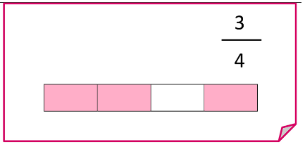

El numerador es el número de partes que se considera de la unidad o total. El denominador es el número de partes iguales en que se ha dividido la unidad o el entero.

Para que recuerdes lo que son las expresiones equivalentes, para ello trabajarás en tu libro de texto Desafíos Matemáticos cuarto grado en el desafío 49 “Tiras de colores” que se encuentra en la página 94.

https://libros.conaliteg.gob.mx/20/P4DMA.htm#page/94
Para realizar esta actividad necesitarás el material recortable que se encuentra en las páginas 229 y 231.

https://libros.conaliteg.gob.mx/20/P4DMA.htm?#page/229

Deberás medir la línea gris que se encuentra en la parte derecha de tu libro en la página 94 la tira mide 18 centímetros.

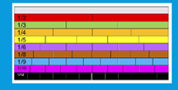

En esta imagen está el fraccionario con las tiras de color acomodadas por tamaño. Hace falta identificar que parte de la fracción corresponde a cada uno de los colores.
Como la tira gris no está dividida en partes se considera como un entero.

Cómo puedes observar hay dos tiras rojas del mismo tamaño, cada una representa un medio y se escribe como ½

En la siguiente tabla se representa que fracción representa cada parte de cada color.

Nombre | Fracción
Medios | $$\frac{1}{2 }$$
Tercios | $$\frac{1}{3 }$$
Cuartos | $$\frac{1}{4}$$
Quintos | $$\frac{1}{5}$$
Sextos | $$\frac{1}{6}$$
Séptimos | $$\frac{1}{7}$$
Octavos | $$\frac{1}{8}$$
Novenos | $$\frac{1}{9 }$$
Decimos | $$\frac{1}{10 }$$

Ahora realizarás un reto, se trata de que con diferentes tiras de colores tendrás que representar el entero. ¿Qué tiras utilizarías?

Observa la siguiente imagen, es una forma diferente de representar 2/3

En el primer ejemplo hay dos tiras de 1/3 cada una, juntas hacen 2/3 colocarlas juntas es como sumarlas. En el segundo ejemplo observa las tiras que hay para formar 1/3 observa que 1/3 es igual a 1/6 + 2/12 si sumas todo verás que representa 2/3

En el último ejemplo se formó 1/3 con tres tiras que representan un noveno, por lo tanto, se puede decir que un tercio es igual a 3/9 que sumado con el tercio que ya está resulta 2/3

A este tipo de fracciones se les conoce como fracciones equivalentes. ¿Conoces qué son? Las fracciones equivalentes son aquellas que representan una misma cantidad, aunque el numerador y el denominador sean diferentes.

En el siguiente video podrás conocer algunos ejemplos, obsérvalo hasta el minuto 3:15

- Fracciones equivalentes.
https://www.youtube.com/watch?v=CgoYtewRaa0

¿Qué te pareció el video? Es lo mismo que hiciste con las tiras de colores que se representó 2/3 con tiras, aun que tenían diferente numerador y denominador representan la misma cantidad del entero, pero con escritura diferente de la fracción y son equivalentes porque equivalen a lo mismo.

Para ir cerrando la sesión realizarás la consigna número 2 que se encuentra en la página 96 de tu libro de texto, con la ayuda de tus tiras vas a identificar cuál fracción es equivalente.

En la primera comparación está 5/9 y 5/6 piensa si son fracciones equivalentes, para saber la respuesta puedes utilizar las tiras de colores, para representar 5/9 necesitarás 5 tiras azules porque cada una es 1/9. Para 5/6 necesitarás 5 tiras moradas ya que cada una representa 1/6

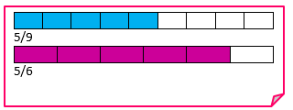

Estas fracciones no son equivalentes porque no representan la misma cantidad, cinco sextos es más grande que cinco novenos.

¿Cómo resolverías el siguiente ejercicio? Están representados 4/6 con 4 tiras de color morado, y 2/3 están representados con tiras de color verde.

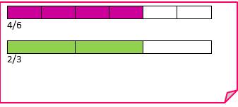

¿Puedes identificar que pasa en este ejercicio? ¡Muy bien! estas fracciones son equivalentes, porque representan la misma cantidad del entero.

En esta sesión aprendiste que las fracciones equivalentes representan una misma cantidad, aunque el numerador y el denominador sean diferentes. Aprendiste también que hay diferentes maneras de representar una fracción, como lo hiciste con las tiras de colores.

¡Buen trabajo!

Gracias por tu esfuerzo.

Para saber más:
Lecturas

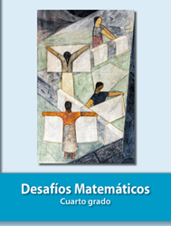
https://libros.conaliteg.gob.mx/20/P4DMA.htm

